**齿轮转烽火忆 孩童在石大课堂触摸科学与历史**

7月8日和7月10日，在第八师石河子市，石河子大学医学院“杏林星语・童心织梦”团队为五六岁儿童开展了一场融合手摇发电机科学实验与“七七事变”历史教育的特色实践活动。此次活动旨在通过趣味互动形式，让低龄儿童在亲近科学的同时铭记历史，埋下探索与爱国的种子。

## 历史铭记：从卢沟桥故事到和平画卷

7月7日，是七七事变88周年纪念日。实践团队前往石河子市新城街道第七社区关工委，走进课堂，为十岁左右的小朋友们带来了一堂生动的历史课。

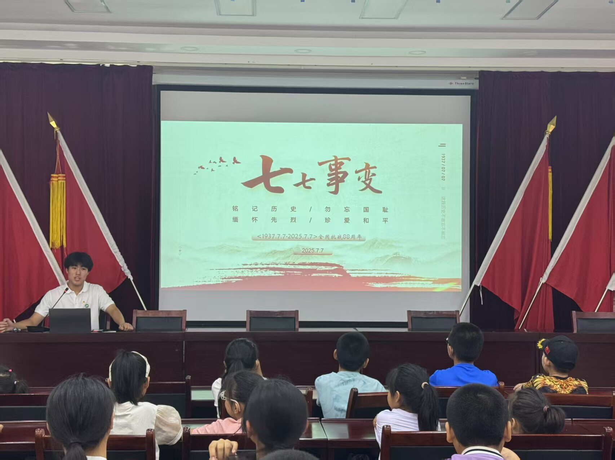

图为团队成员为小朋友们授课。 王舒悦 供图

历史教育环节温情展开。主持人梁奡展示卢沟桥图片，缓缓讲述：“1937年7月7日，这里发生了一件大事，日本兵找借口要进宛平城，我们的士兵坚决不同意，战斗就这样开始了。”

他指着图片上的战士形象继续说：“这些叔叔用步枪、大刀对抗敌人的坦克和大炮，死守阵地不后退。”孩子们听得入神，4岁的天天拉着老师的衣角问：“他们赢了吗？”主持人摸摸他的头：“他们用勇气点燃了大家抗日的决心，最后我们胜利了。”

团队还设计了“英雄卡片”环节，介绍佟麟阁、赵登禹、金振中等英雄的事迹。“佟麟阁将军说，战死者光荣，偷生者耻辱，他一直战斗到最后一刻。”

老师的话让孩子们安静下来，5岁的琪琪小声说：“他们好勇敢。”随后的“和平接力”游戏中，孩子们分组用发电机点亮“烽火台”、传递“和平鸽”纸飞机，在欢笑中理解战争与和平的意义。

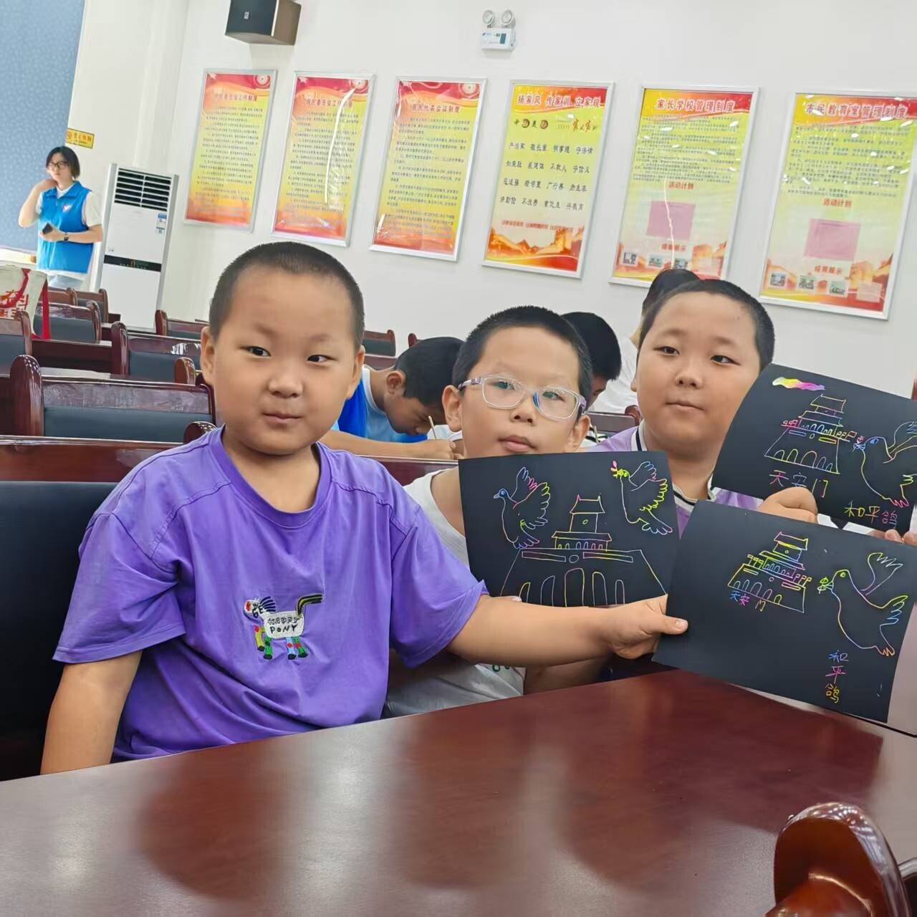

图为小朋友们的“和平”画作。 梁奡 供图

活动最后，孩子们画出“会发电的东西”和“和平的样子”。小朋友朵朵的画上，齿轮发电机旁停着一只和平鸽，她告诉老师：“发电机给和平鸽能量，让它飞得更远。”家长李先生看着孩子的作品，对团队成员说：“这样的活动太有意义了，孩子知道了以前的英雄故事，比在家看动画片收获多得多。”最后，孩子们携着手中的“和平”画作，与志愿者合影留念，大家齐声朗诵“铭记历史，勿忘国耻，缅怀先烈，珍爱和平”的口号，将活动气氛推向高潮。

## 科学启蒙：从电流微光到历史回响

7月10日，团队在143团开展趣味实验课堂，课堂从孩子们熟悉的生活场景切入。“家里的灯泡、动画片，都离不开谁的帮忙呀？”主持人的问题刚落，孩子们便齐声喊出“电”。

随后，主持人拿出手摇发电机模型：“今天我们做个神奇玩具，摇一摇就能发电让小灯亮起来。”同时，主持人用“电宝宝” 的比喻科普安全知识：“家用‘电宝宝’有 220V 电压很危险，咱们的小发电机里是温柔的‘弱电宝宝’，只会让灯亮，不会伤手。” 一旁的家长王女士看着孩子专注的眼神，悄悄拿出手机记录，“平时孩子总问电从哪来，这下能亲自动手找答案了。”

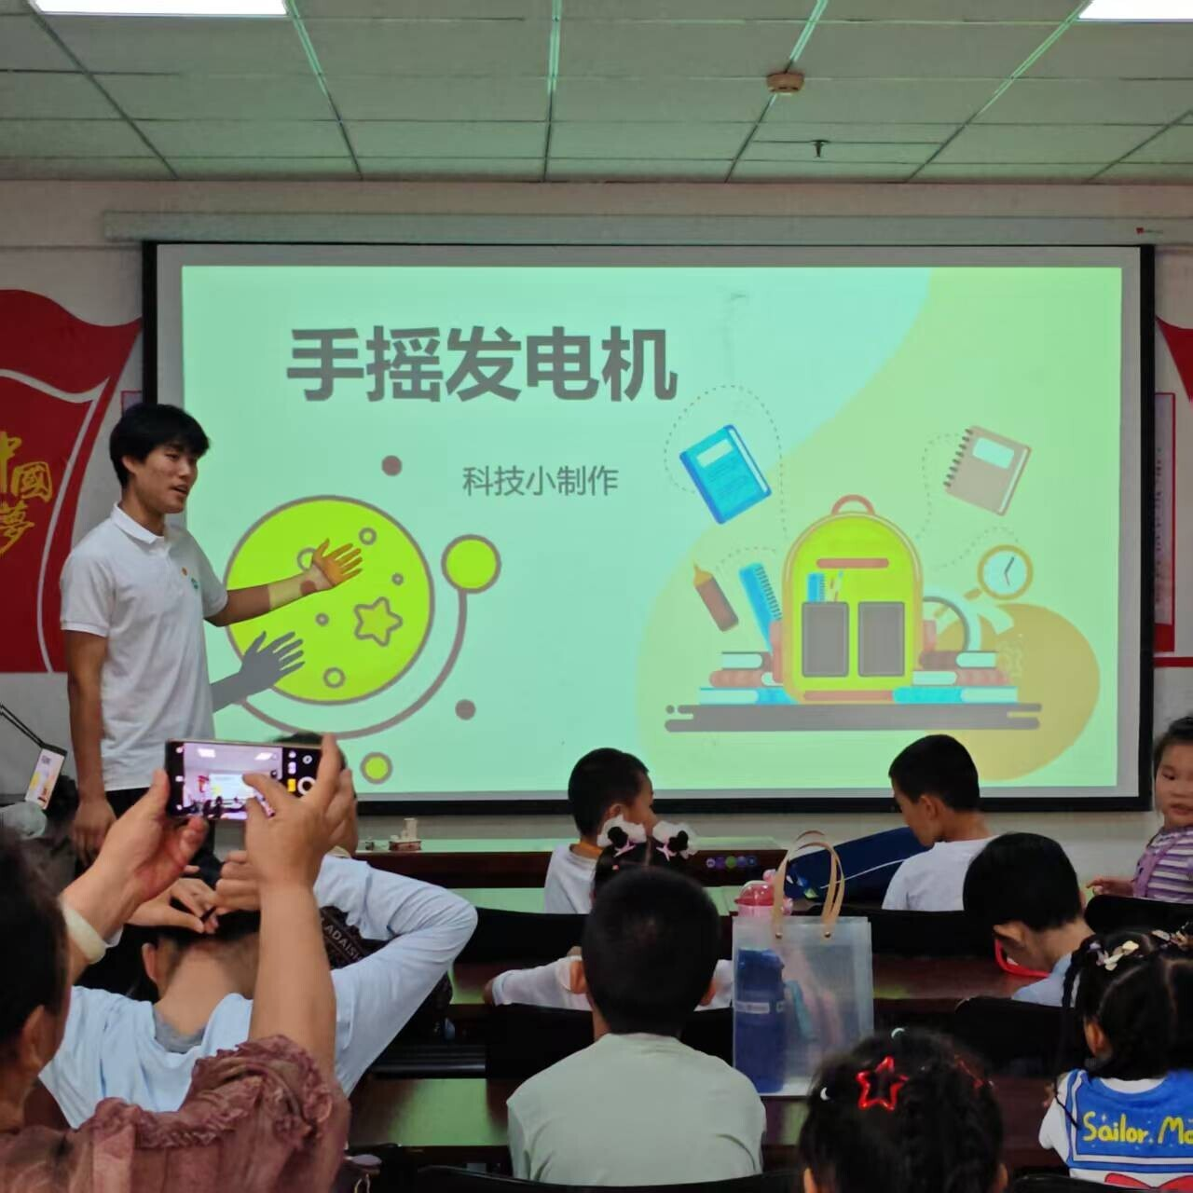图为团队成员为小朋友们授课。 王舒悦 供图

动手组装环节，孩子们化身“小小工程师”。桌上的底座板、齿轮、发电机等零件整齐排列，老师用生动比喻指导：“把 A 架板固定在底座，就像给小房子打地基；齿轮要咬在一起，好比小朋友手拉手才不会分开。”

5 岁的乐乐小心翼翼地拧着螺丝，小脸凑近零件观察齿轮是否对齐，忽然抬头问：“老师，齿轮转得快，灯就会更亮吗？” 老师笑着点头：“等会儿组装好，你可以试试呀。” 当最后一步接好电线，孩子们摇起手柄，LED 灯亮起的瞬间，教室里爆发出欢呼声。“亮了！我的发电机成功启动啦！”6 岁的云云举着作品跑向妈妈，小脸上满是自豪。

当最后一组完成组装时，孩子们集体摇起手柄，LED 灯同时亮起，宛如一片闪烁的星光。“这就是电的力量！”

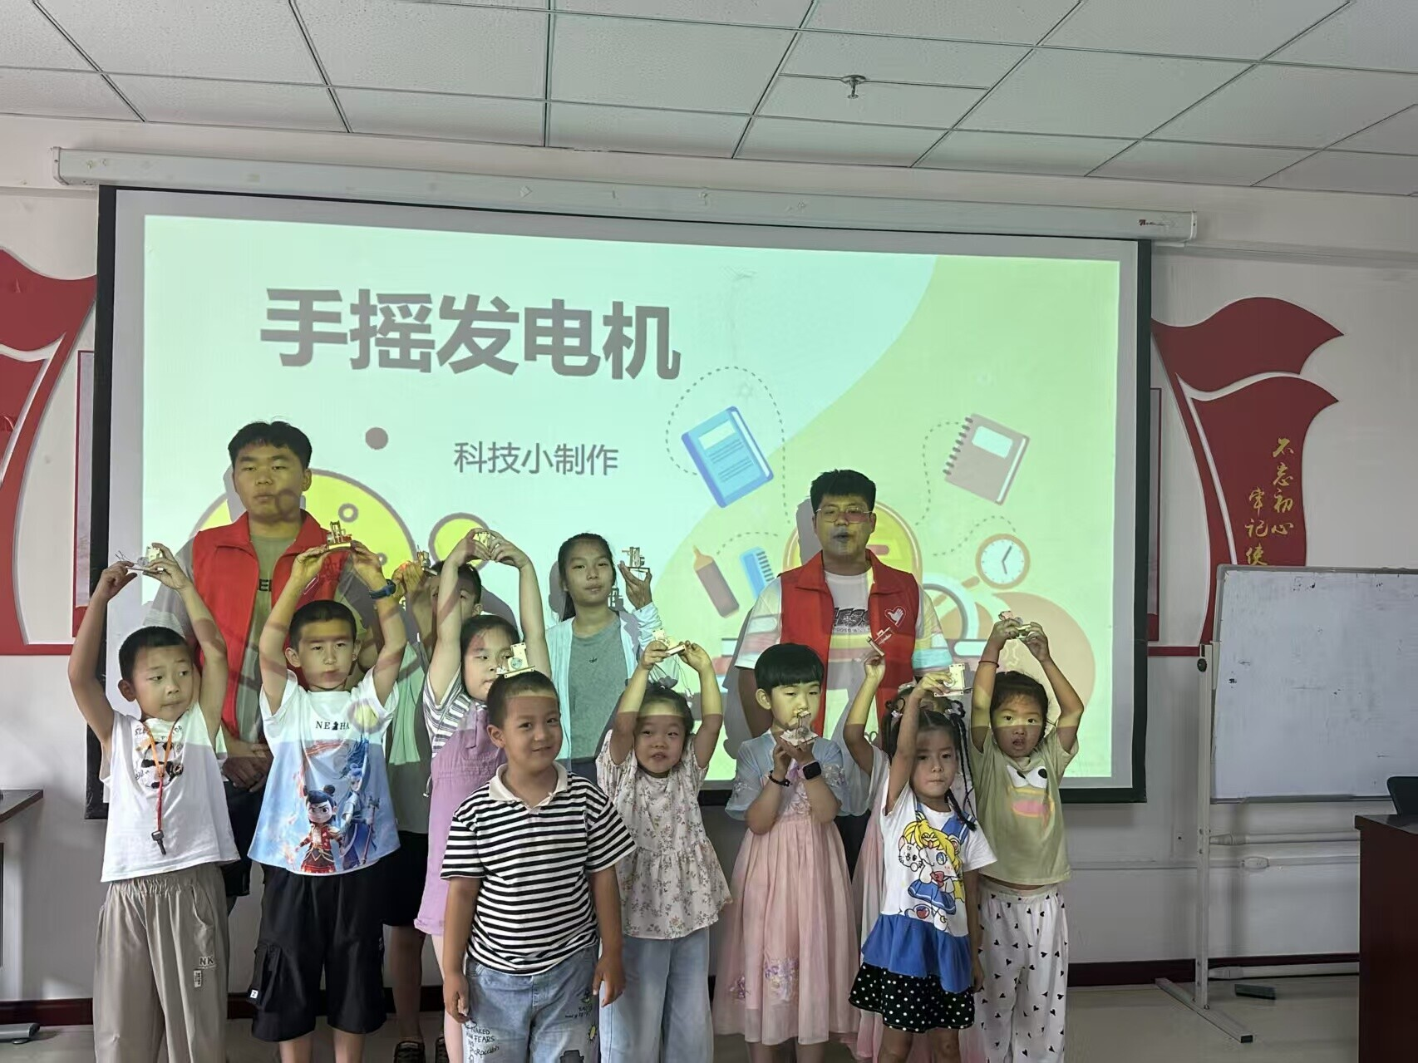

图为团队成员与小朋友们的合影。 梁奡 供图

团队负责人刘金宝介绍，此次活动是 “科技 + 历史” 融合教育的尝试，后续将推出更多适合幼儿的课程，让科学探索与历史记忆伴随孩子们成长。夕阳下，孩子们举着作品合影，齿轮转动的声音与稚嫩的笑声交织，成为这个夏日里最动人的画面。

  通讯员：梁奡